Практическая работа 5. «Загадка»
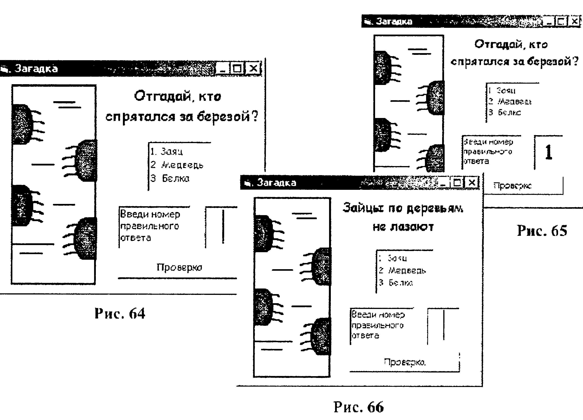
Условный оператор IF
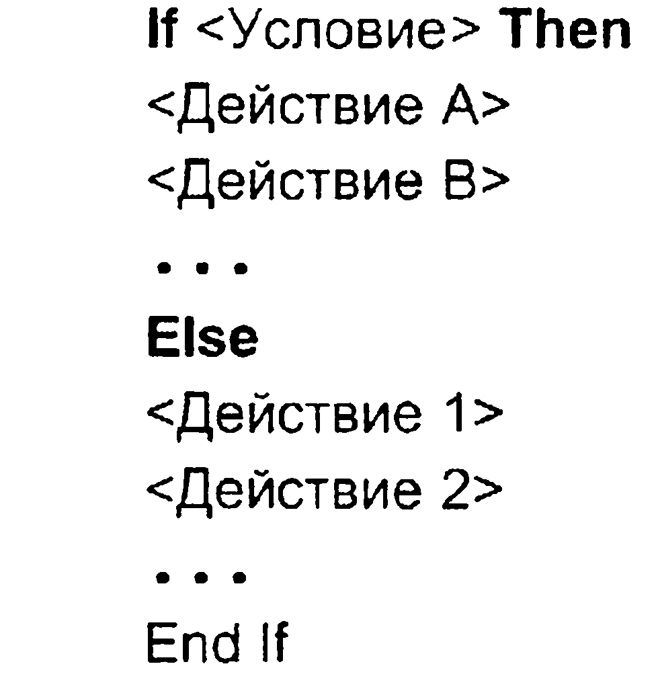
Программный код для проверки ответа «1»
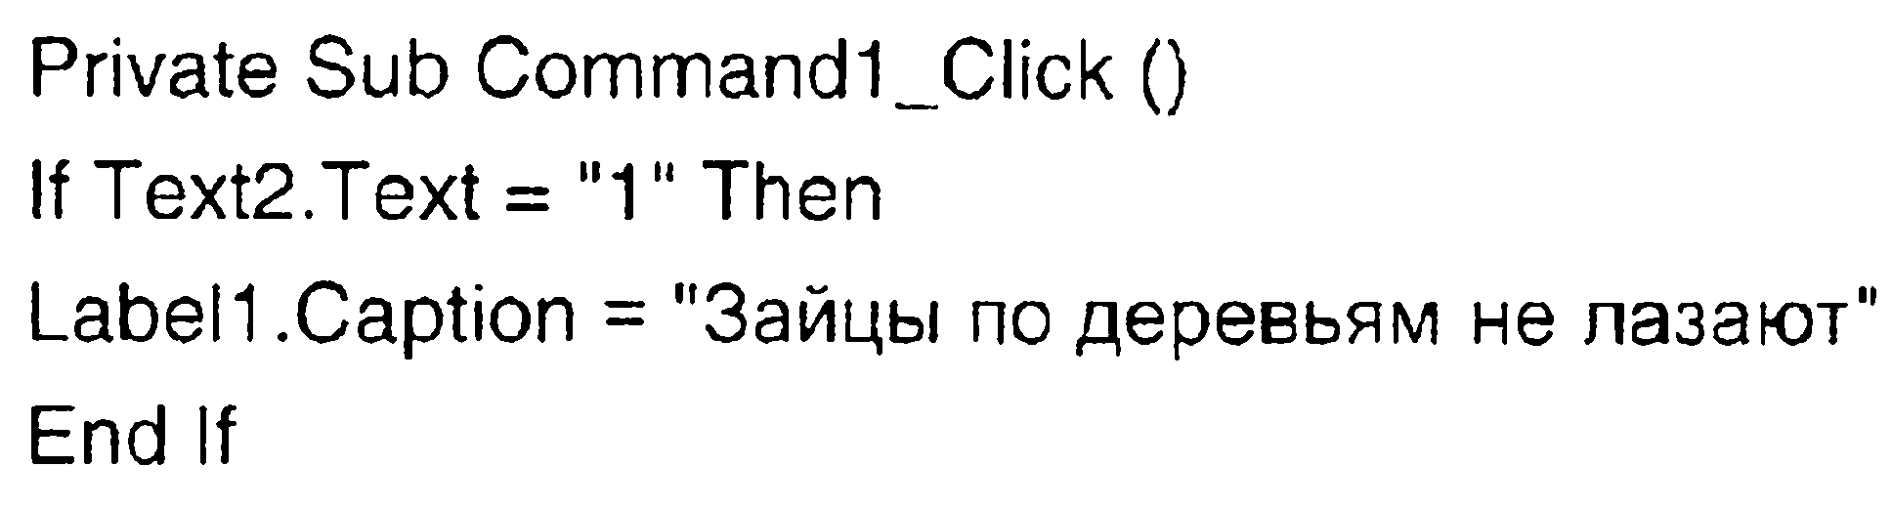


Задание
- Нарисуйте самостоятельно рисунок, загрузите в программу
- Допишите программный код для проверки ответов «2» и «3»

